МИНИСТЕРСТВО НАУКИ И ВЫСШЕГО ОБРАЗОВАНИЯ  
РОССИЙСКОЙ ФЕДЕРАЦИИ

ФЕДЕРАЛЬНОЕ ГОСУДАРСТВЕННОЕ БЮДЖЕТНОЕ ОБРАЗОВАТЕЛЬНОЕ УЧРЕЖДЕНИЕ ВЫСШЕГО ОБРАЗОВАНИЯ

«ВОРОНЕЖСКИЙ ГОСУДАРСТВЕННЫЙ ТЕХНИЧЕСКИЙ УНИВЕРСИТЕТ»  
(ФГБОУ ВО «ВГТУ», ВГТУ)

Факультет информационных технологий и компьютерной безопасности

Кафедра компьютерных интеллектуальных технологий проектирования

ОТЧЁТ ПО ЛАБОРАТОРНОЙ РАБОТЕ №9

По дисциплине: «Системы хранения и обработки данных»

Тема: «Формирование запросов к базе данных»

Выполнил работу студент группы змИИВТ-241: Фролов Д.С.

подпись, дата

Принял: Короленко В.В.

подпись, дата

Воронеж 2024

Лабораторная работа №9

«Формирование запросов к базе данных»

1. Цель лабораторной работы: изучить синтаксис и основные команды для формирования запроса к базе данных, освоить процесс формирования SQL-запросов.

2. Задачи лабораторной работы:

- разработать структуру базы данных в СУБД Postgres;

- наполнить базу данных данными;

- написать ряд запросов к базе данных для отработки навыка формирования SQL-запросов;

- научиться ставить задачу по формированию выборки необходимых данных из базы данных и решать ее с помощью SQL-запросов.

3. Результаты лабораторной работы

Сформируем SQL-запросы для создания таблиц в СУБД Postgres в соответствии со следующей структурой:

1. Customers — информация о клиентах:

* CustomerID (int, PK) — уникальный идентификатор клиента.
* FirstName (varchar) — имя клиента.
* LastName (varchar) — фамилия клиента.
* Email (varchar) — адрес электронной почты клиента.

1. Orders — информация о заказах:

* OrderID (int, PK) — уникальный идентификатор заказа.
* CustomerID (int) — идентификатор клиента, совершившего заказ.
* OrderDate (datetime) — дата и время создания заказа.
* TotalAmount (decimal) — общая стоимость заказа.

1. OrderDetails — информация о деталях заказов:

* OrderDetailID (int, PK) — уникальный идентификатор детали заказа.
* OrderID (int) — идентификатор заказа.
* ProductID (int) — идентификатор продукта в заказе.
* Quantity (int) — количество продуктов в заказе.
* UnitPrice (decimal) — цена за единицу продукта.

Поскольку таблица «OrderDetails» ссылается на «ProductID», необходимо создать таблицу «Products».

d) Products – информация о продуктах:

* ProductID (int, PK) – уникальный идентификатор продукта;
* ProductName (varchar) – название продукта;
* UnitPrice (decimal) – цена за единицу продукта.

Результат создания таблиц в СУБД Postgres представлен на рисунке 1.

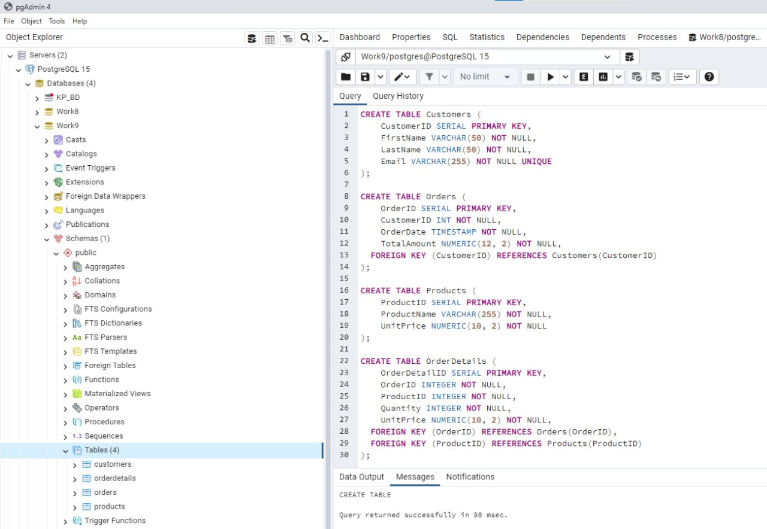

Рисунок 1 – Создание таблиц в СУБД Postgres

Наполним базу данных данными. Результат представлен на рисунках 2-6.

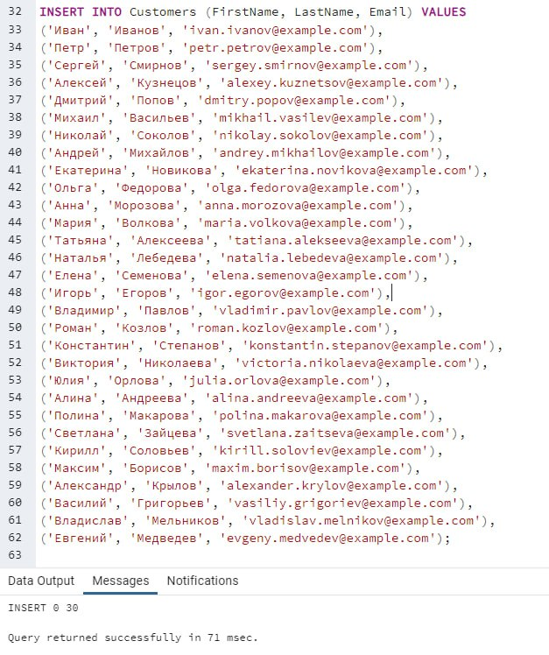

Рисунок 2 – Вставка данных в таблицу «Customers»

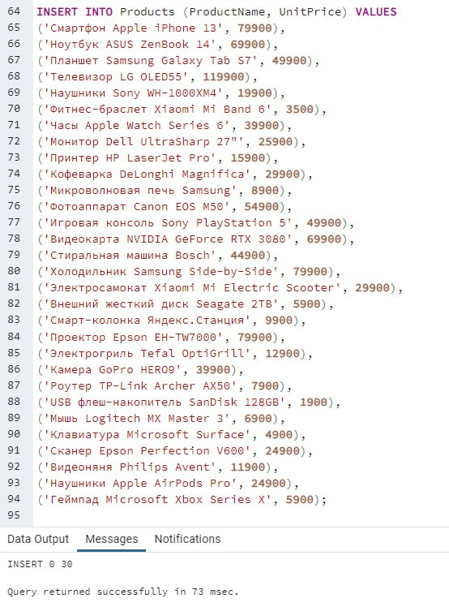

Рисунок 3 – Вставка данных в таблицу «Products»

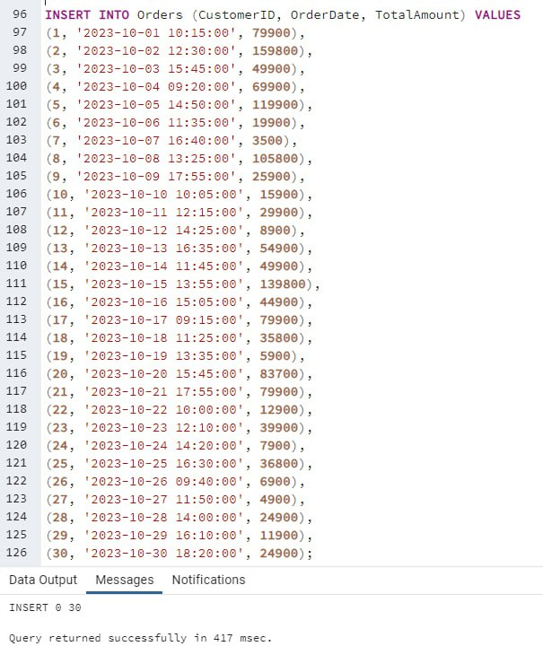

Рисунок 4 – Вставка данных в таблицу «Orders»

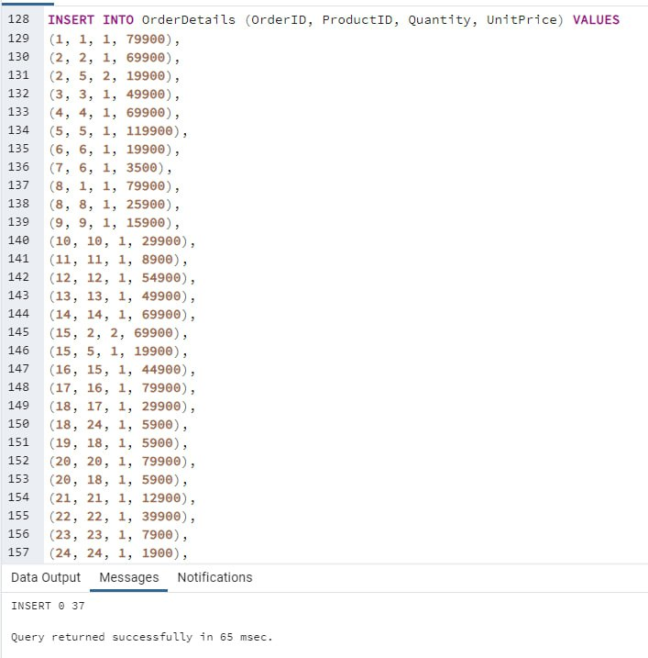

Рисунок 5 – Вставка данных в таблицу «OrderDetails»

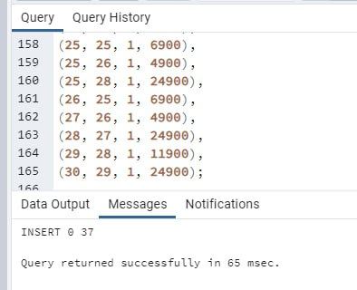

Рисунок 6 – Вставка данных в таблицу «OrderDetails»

Сформируем SQL-запрос, который возвращает список клиентов (имя и фамилия) и суммарную стоимость заказов каждого клиента (рисунок 7).

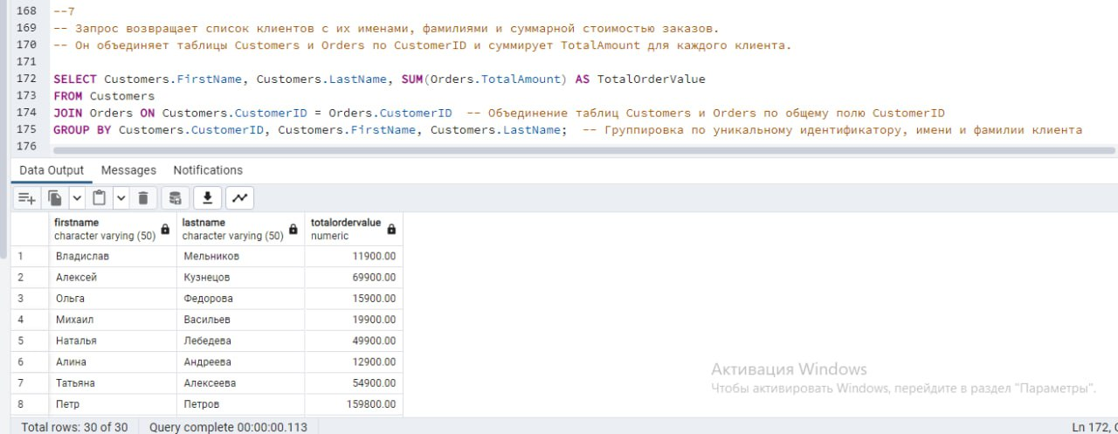

Рисунок 7 – Результат выполнения SQL-запроса

Отсортируем полученный список по убыванию суммарной стоимости заказов клиента (рисунок 8).

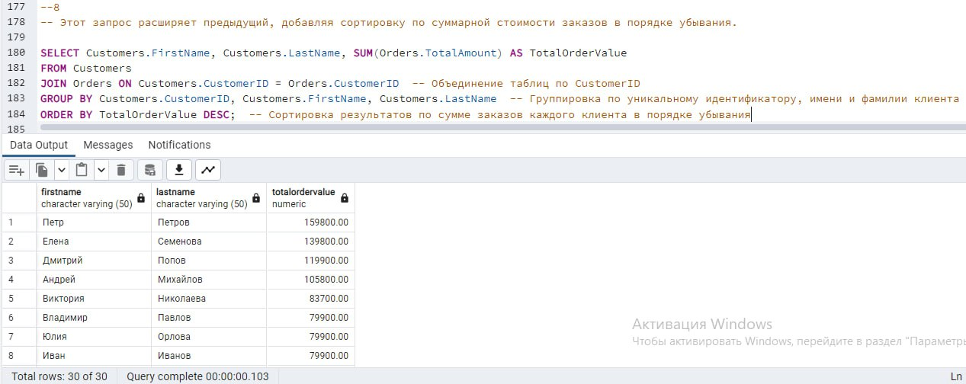

Рисунок 8 – Результат выполнения SQL-запроса

Добавим столбец со средней суммарной стоимостью заказов (рисунок 9).

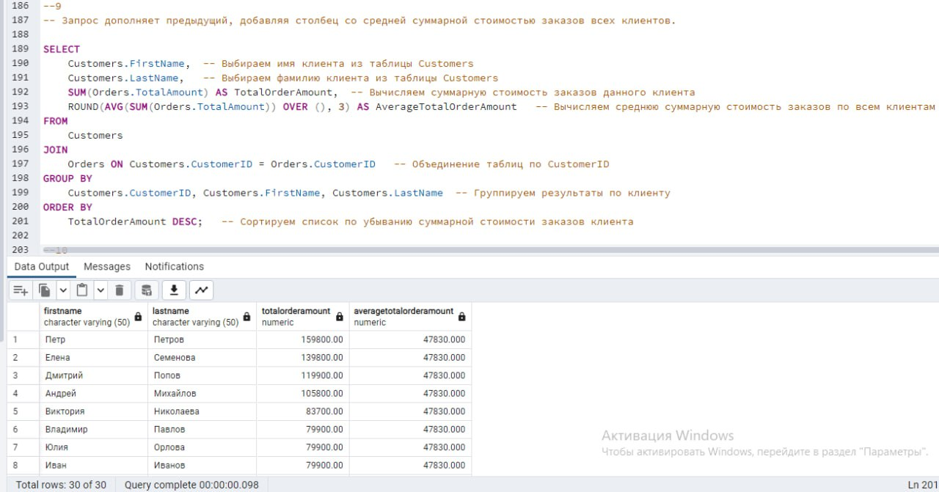

Рисунок 9 – Результат выполнения SQL-запроса

Выведем клиента с наибольшей суммарной стоимостью заказов (имя, фамилия, стоимость). Результат представлен на рисунке 10.

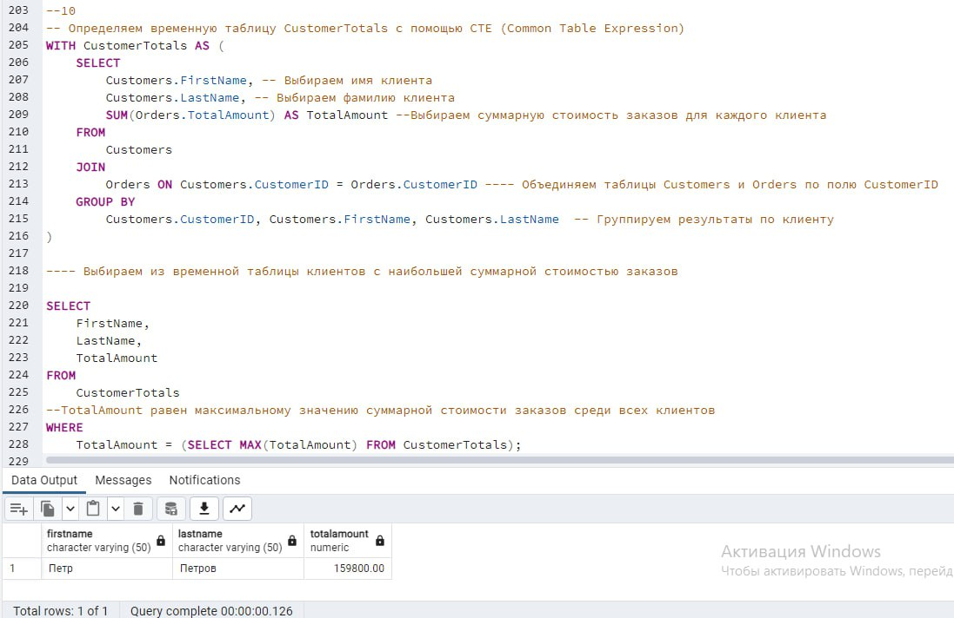

Рисунок 10 – Результат выполнения SQL-запроса

Для каждого клиента с наибольшей суммарной стоимостью заказов выведем список его заказов (номер заказа и стоимость) в порядке возрастания стоимости заказа. Результат представлен на рисунке 11.

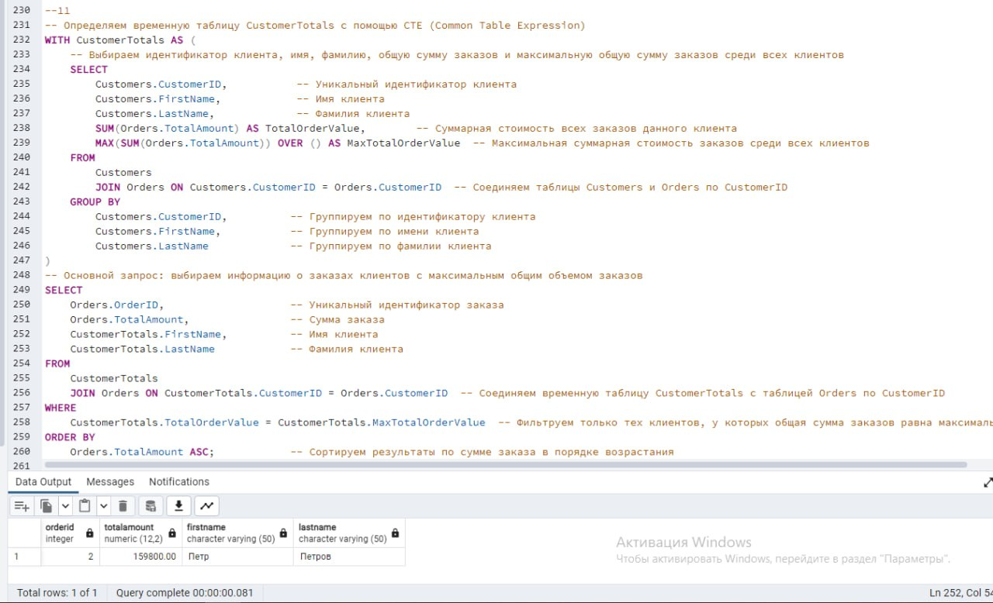

Рисунок 11 – Результат выполнения SQL-запроса

Выведем только тех клиентов, у которых суммарная стоимость заказов превышает среднюю суммарную стоимость заказов клиентов (имя, фамилия, суммарная стоимость заказов клиента, средняя стоимость заказа). Результат представлен на рисунках 12-13.

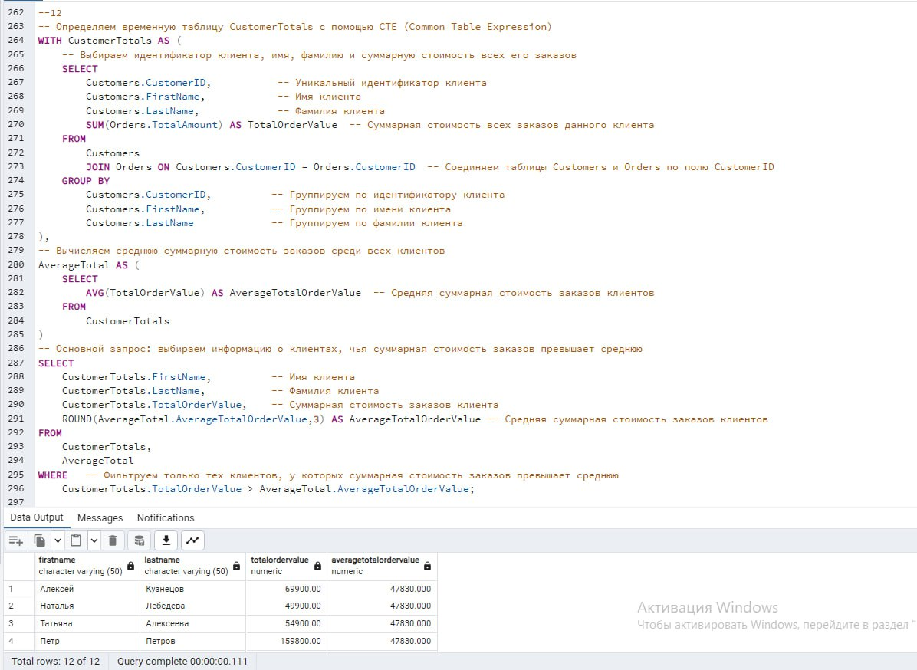

Рисунок 12 – Результат выполнения SQL-запроса

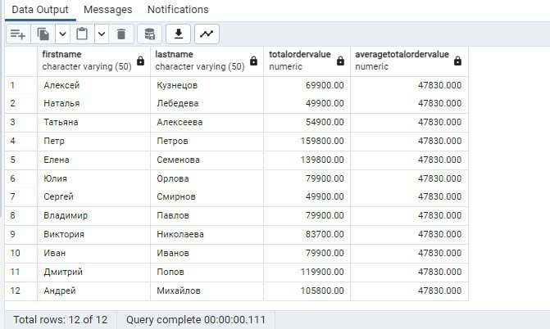

Рисунок 13 – Результат выполнения SQL-запроса

Сохраним SQL-запросы в файле «LR9_Common.sql» со скриптами SQL.

Сформируем SQL-запросы для создания таблиц в СУБД Postgres в соответствии со следующей структурой:

а) Врачи – информация о врачах:

* ID_врач (int, PK) – уникальный идентификатор врача;
* Фамилия (varchar) – фамилия врача;
* Имя (varchar) – имя врача;
* Отчество (varchar) – отчество врача;
* Почта_Рабочая (varchar) – рабочая почта врача;
* Стоимость_приема (numeric) – стоимость приема врача;
* Процент_отчисления_на_зарплату (numeric) – процент отчисления на зарплату врачу.

б) Пациенты – информация о пациентах:

* ID_пациент (int, PK) – уникальный идентификатор пациента;
* Фамилия (varchar) – фамилия пациента;
* Имя (varchar) – имя пациента;
* Отчество (varchar) – отчество пациента;
* Телефон (varchar) – телефон пациента;
* Дата_Рождения (Date) – дата рождения пациента;
* Адрес_Пациента (varchar) – адрес пациента.

в) Специальность – информация о специальностях врачей:

* ID_специальность (int, PK) – уникальный идентификатор специальности;
* Название_Специальности (varchar) – название специальности.

г) Специализация_Врача – информация о специализациях врачей;

* ID_врач_спец (int, PK) – уникальный идентификатор специализации врача;
* ID_врач (int) – идентификатор врача;
* ID_специальность (int) – идентификатор специальности.

д) Приемы – информация о приемах пациентов:

* ID_прием (int, PK) – уникальный идентификатор приема;
* Дата_приема (timestamp) – информация о дате и времени приема;
* ID_врач (int) – идентификатор врача;
* ID_пациент (int) – идентификатор пациента.

е) Квитанция_об_оплате – информация о квитанции об оплате за прием:

* ID_квитанция (int, PK) – уникальный идентификатор квитанции;
* Способ_оплаты (varchar) – информация о способе оплаты за прием;
* ID_прием (int) – идентификатор приема.

ж) Зарплата_Врача – информация о заработной плате врача:

* ID_зарплата (int, PK) – уникальный идентификатор заработной платы;
* Год (int) – номер года заработной платы;
* Месяц (int) – номер месяца заработной платы;
* Зарплата_За_Месяц (numeric) – информация о заработной плате за месяц;
* ID_врач (int) – идентификатор врача.

Наполним базу данных данными. Результат представлен на рисунках 14-20.

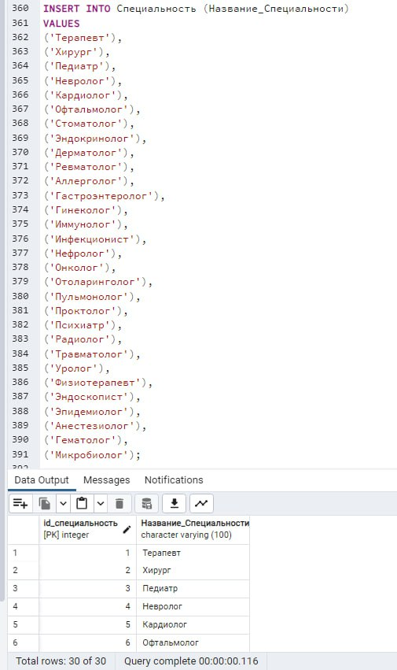

Рисунок 14 – Вставка данных в таблицу «Специальность»

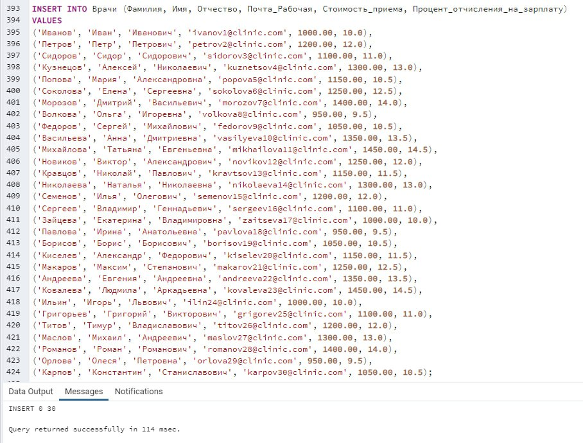

Рисунок 15 – Вставка данных в таблицу «Врачи»

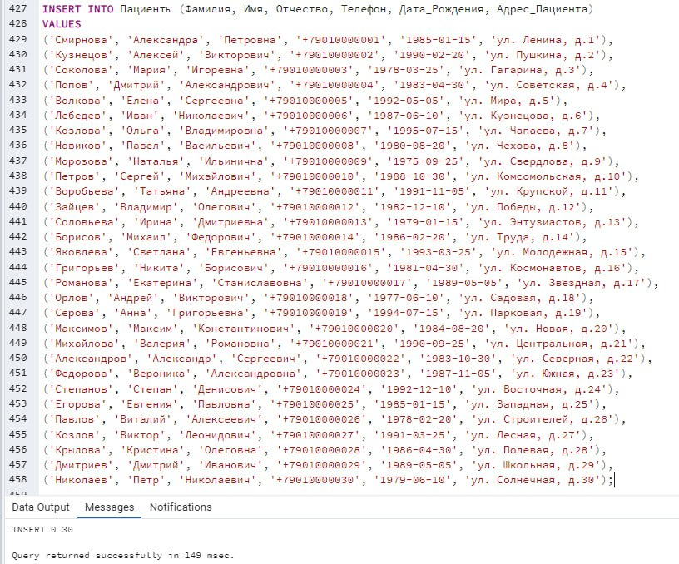

Рисунок 16 – Вставка данных в таблицу «Пациенты»

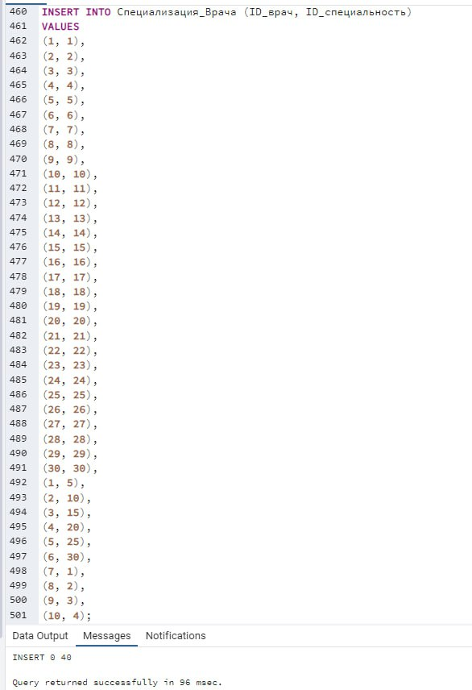

Рисунок 17 – Вставка данных в таблицу «Специализация_Врача»

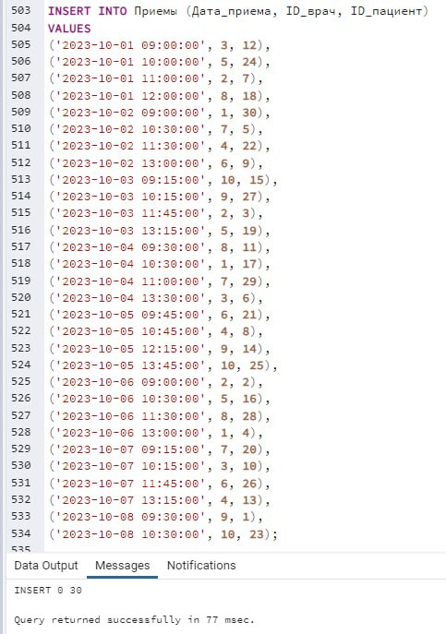

Рисунок 18 – Вставка данных в таблицу «Приемы»

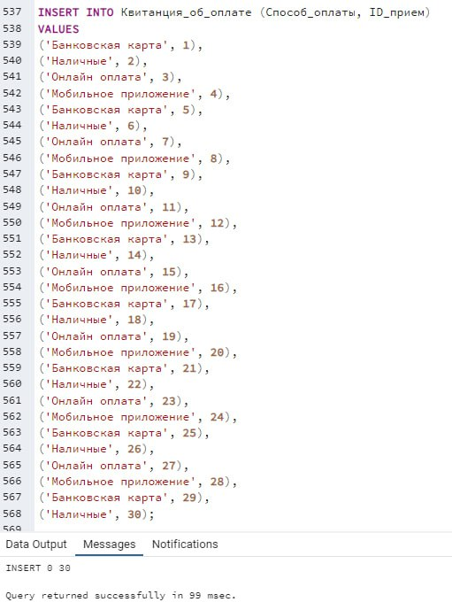

Рисунок 19 – Вставка данных в таблицу «Квитанция_об_оплате»

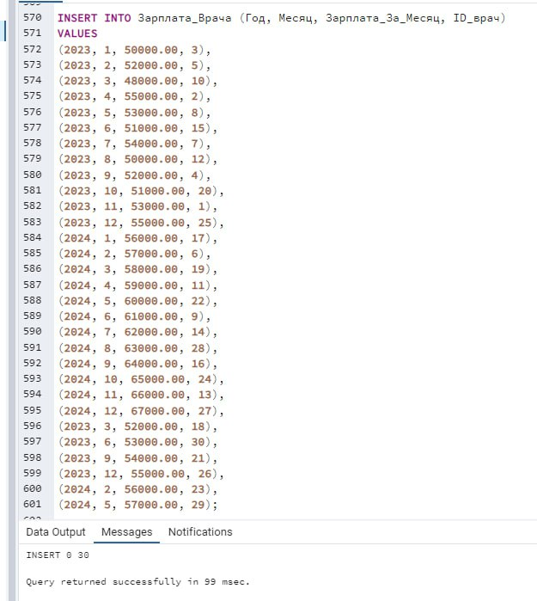

Рисунок 20 – Вставка данных в таблицу «Зарплата_Врача»

Сформулируем следующие задачи:

1. Сформировать SQL-запрос, который возвращает список врачей (имя и фамилия) и суммарную стоимость приемов каждого врача (должны отобразиться столбцы с именем, фамилией и суммарной стоимостью), то есть суммировать стоимость всех приемов каждого врача.

2. Отсортировать полученный список по убыванию суммарной стоимости приемов врача.

3. Добавить столбец со средней суммарной стоимостью приемов врачей.

4. Вывести врача (или список врачей) с наибольшей суммарной стоимостью приемов (имя, фамилия, суммарная стоимость).

5. Для каждого врача с наибольшей суммарной стоимостью приемов вывести список его приемов (номер приема и стоимость) в порядке возрастания стоимости приема.

6. Вывести только тех врачей, у которых суммарная стоимость приемов превышает среднюю суммарную стоимость приемов всех врачей (имя, фамилия, суммарная стоимость приемов врача, средняя стоимость приема).

Результат выполнения данных задач представлен на рисунках 21-26.

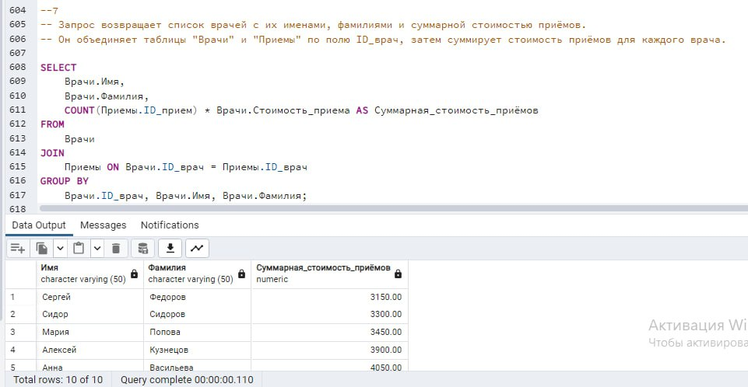

Рисунок 21 – Результат выполнения задания №1

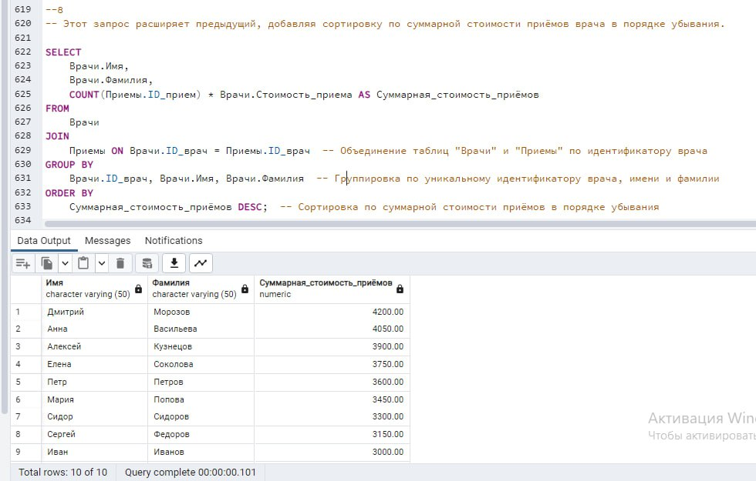

Рисунок 22 – Результат выполнения задания №2

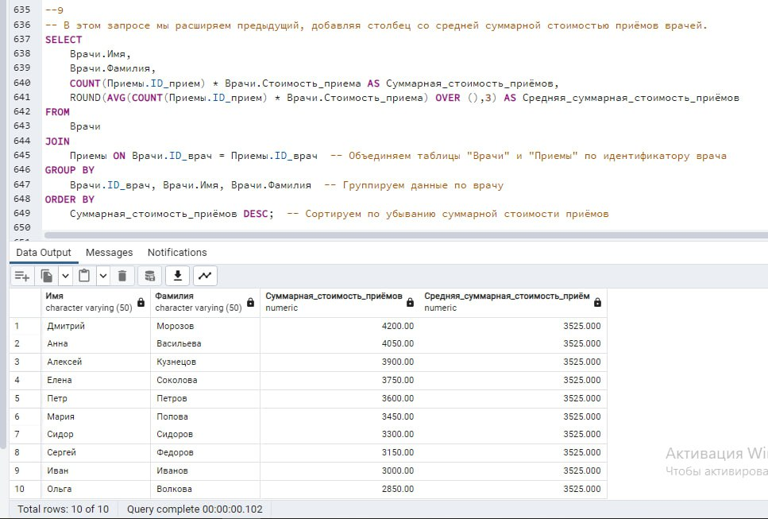

Рисунок 23 – Результат выполнения задания №3

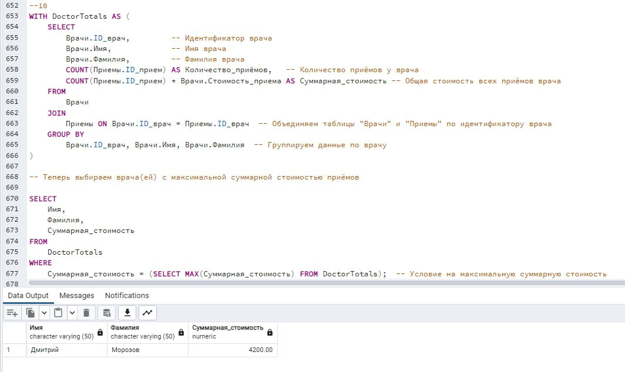

Рисунок 24 – Результат выполнения задания №4

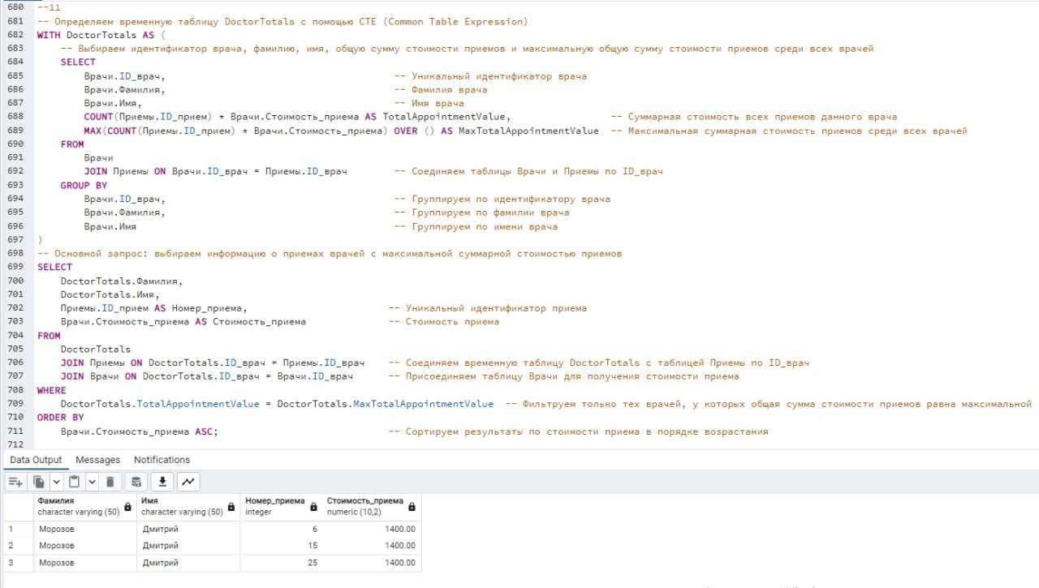

Рисунок 25 – Результат выполнения задания №5

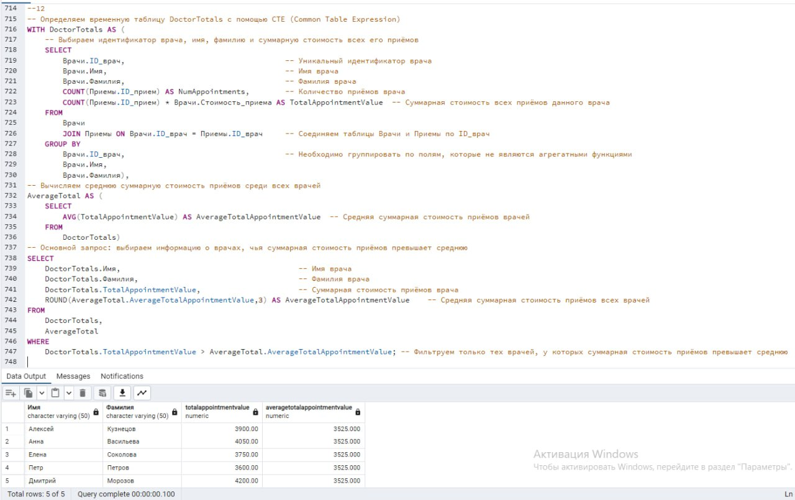

Рисунок 26 – Результат выполнения задания №6

Сохраним SQL-запросы для решения задач согласно индивидуальному заданию в файле «LR9_Individual.sql»

Обернем созданную базу данных в docker-контейнер. Для этого необходимо выполнить команду docker-compose up -d. Результат представлен на рисунках 27-28.

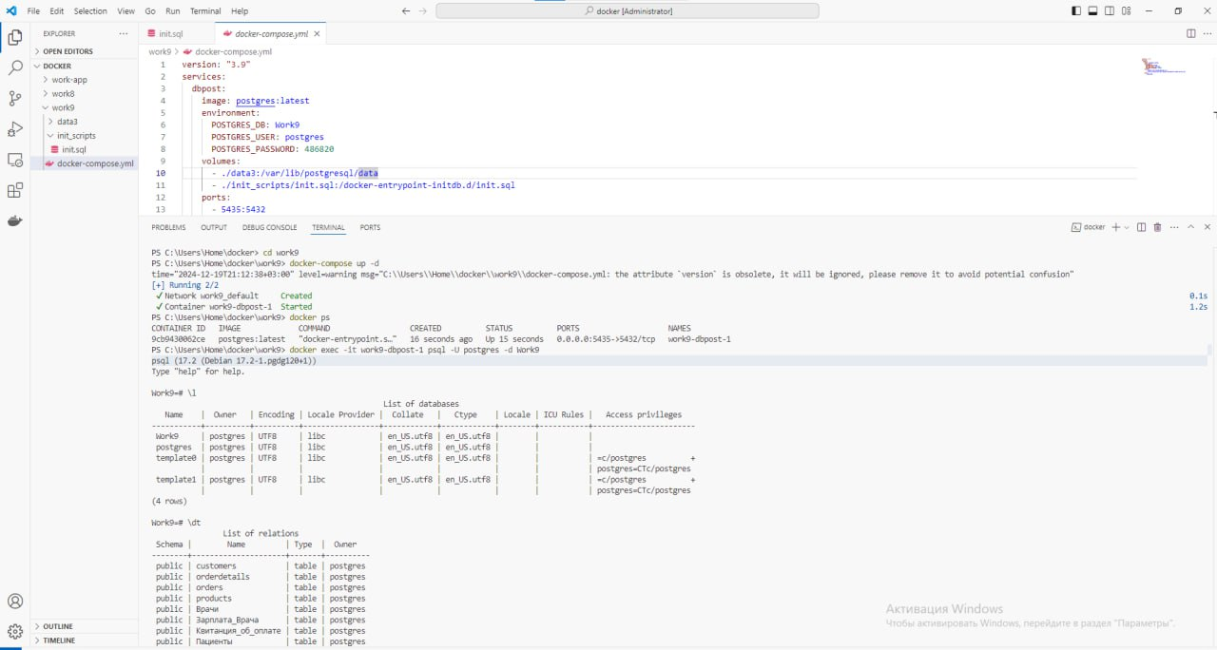

Рисунок 27 – Оборачивание базы данных в docker-контейнер

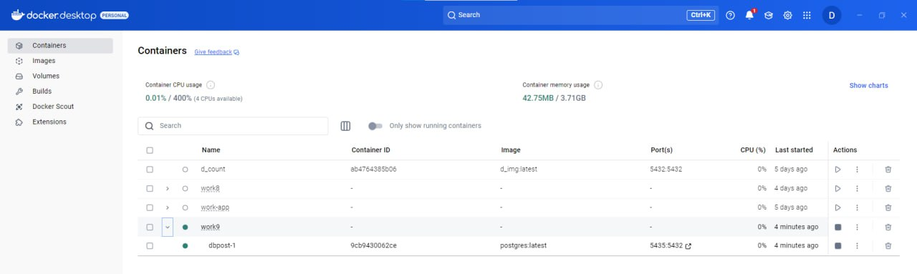

Рисунок 28 – Результат запуска Docker Compose

4. Выводы по результатам лабораторной работы

В ходе выполнения лабораторной работы был изучен синтаксис и основные команды для формирования запроса к базе данных, освоен процесс формирования SQL-запросов.

5. Ответы на контрольные вопросы

1. Подзапрос – это запрос, который используется внутри другого SQL-запроса. Он выполняется перед основным запросов и передает свои результаты основному запросу для дальнейшей обработки. Подзапросы помогают извлечь данные из базы данных, разбивая сложные задачи на части.

2. Для заполнения таблицы данными в SQL используется оператор INSERT INTO. Синтаксис: INSERT INTO имя_таблицы (поле1, поле2, …) VALUES (значение_поля1, значения_поля2, …). После названия таблицы в скобках перечисляются поля, в которые нужно вставить значения. Названия полей пишутся так же, как они написаны в таблице. Не нужно указывать поле, для которого установлен автоинкремент, оно заполняется автоматически. После оператора VALUES в скобках указываются значения полей. Они перечисляются в том порядке, в котором перечислены сами поля. Важно, чтобы меду значениями и типами данных столбцов было соответствие.

Также можно заполнить данные таблицы через инструкцию select для другой таблицы, если в другой таблице есть тот же набор полей, которые должны быть заполнены в первой. Синтаксис: INSERT INTO имя_первой_таблицы [(столбец1, столбец2, … столбец N)] SELECT столбец1, столбец2, … столбец N FROM имя_второй_таблицы [WHERE условие].

3. Агрегатные функции – это функции, которые выполняют вычисление над набором значений и возвращают одно значение. Основные агрегатные функции:

- COUNT() – считает количество строк в таблице;

- SUM() – вычисляет суммы выбранных столбцов;

- MAX() – находит максимальное значение определенного столбца;

- MIN() – находит минимальное значение определенного столбца;

- AVG() – вычисляет среднее значение столбца.

Агрегатные функции применяются для значений, не равных NULL. Исключением является функция COUNT(*).

4. Объединение таблиц в запросе SQL осуществляется с помощью операторов JOIN. Это позволяет комбинировать данные из двух или более таблиц на основе связанных между собой столбцов.

5. Существует несколько типов объединений (JOIN) в SQL, каждый из которых имеет свои особенности и применяется в зависимости от требуемого результата. Краткая характеристика основных способов объединения таблиц:

- Inner Join – возвращает только те записи, которые имеют совпадающие значения в обеих объединяемых таблицах;

- Left Join – возвращает все записи из левой таблицы и совпадающие записи из правой таблицы. Если совпадений нет, то значения из правой таблицы будут Null;

- Right Join – возвращает все записи из правой таблицы и совпадающие записи из левой таблицы. Если совпадений нет, то значения из левой таблицы будут Null;

- Full Join – возвращает все записи из обеих таблиц. Если совпадений нет, то соответствующие значения будут Null;

- Cross Join – возвращает декартово произведение строк двух таблиц, то есть возможные комбинации строк;

- Self Join – таблица соединяется сама с собой.

6. План запроса – это детализированное описание последовательности операций, которые СУБД (система управления базами данных) выполняет для получения результата SQL-запроса. Он показывает, как данные извлекаются из таблиц, какие индексы используются, как выполняются соединения и сортировки, и другие аспекты выполнения запроса. При анализе плана запроса нужно обращать внимание на несколько ключевых элементов:

- типы соединений (Join Types). Соединения таблиц (JOIN) могут выполняться разными способами. Вот некоторые из них:

* Nested Loop: итерируется по одной таблице и для каждой записи ищет соответствующие записи в другой таблице. Эффективно для небольших наборов данных;
* Hash Join: создается хэш-таблица для одной из таблиц, и другая таблица проверяется на соответствие. Лучше работает с большими наборами данных;
* Merge Join: требует сортировки таблиц, после чего они сливаются. Эффективен для больших, уже отсортированных данных.

- использование индексов. Важный аспект плана запроса – это использование индексов. Если запрос не использует индексы, поиск данных может быть значительно медленнее.

* Index Scan: сканирование индекса. Быстрое выполнение, если запрос хорошо использует индекс;
* Index Seek: поиск конкретных значений в индексе. Это еще более быстрый способ, так как идет обращение к конкретным записям;
* Table Scan: полное сканирование таблицы. Обычно это сигнал о том, что запрос не оптимизирован, особенно если таблица большая.

- стоимость (Cost). Многие СУБД показывают оценочную «стоимость» (cost) выполнения различных частей запроса. Это относительная величина, которая помогает понять, какая часть запроса наиболее затратна.

- распределение данных (Rows). План запроса часто показывает количество строк, которые СУБД ожидает обработать на каждом этапе выполнения. Сравнение ожидаемого количества строк с фактическим (при наличии EXPLAIN ANALYZE) помогает понять, насколько эффективно оптимизатор запросов прогнозирует нагрузку.

- сортировка (Sorts). Операции сортировки могут быть дорогостоящими. План выполнения покажет, где и как выполняются сортировки данных, и может ли использование индекса снизить их стоимость.

7. Оптимизация запросов – важный аспект при работе с базами данных, который позволяет улучшить производительность системы, уменьшить время отклика и снизить нагрузку на ресурсы. Некоторые методы оптимизации запросов:

- использование индексов. Создавайте индексы на столбцы, которые часто используются в условиях WHERE, JOIN, ORDER BY и GROUP BY. Индексы ускоряют поиск данных, но необходимо помнить, что избыточное количество индексов может негативно повлиять на операции вставки и обновления;

- необходимо указывать только необходимые столбцы. Избегайте использования SELECT*. Указывайте только те столбцы, которые действительно нужны для выполнения задачи. Это уменьшает объем передаваемых данных;

- использование WHERE для фильтрации данных. Это позволяет уменьшить объем данных, которые нужно передать и обработать на стороне клиента;

- использование правильных типов данных. Необходимо убедиться, что типы данных столбцов соответствуют хранимым значениям. Неправильные типы данных могут привести к дополнительным преобразованиям и замедлению запросов;

- избегайте ненужных вложенных запросов. По возможности используйте соединения Join вместо вложенных запросов. Это может существенно повысить производительность;

- анализ плана выполнения запроса. Используйте команды EXPLAIN или EXPLAIN ANALYZE, чтобы понять, как СУБД выполняет ваш запрос. Это поможет выявить узкие места и оптимизировать их;

- ограничение количества возвращаемых строк. Для этого нужно использовать LIMIT. Это особенно полезно, если нужно получить только первые несколько записей из большого набора данных;

- использование правильных типов JOIN. Понимание различий между INNER JOIN, LEFT JOIN и RIGHT JOIN поможет выбрать наиболее эффективный тип соединения;

- использование кэширования. Кэширование результатов запросов может значительно уменьшить нагрузку на базу данных и ускорить выполнение запросов;

- избегайте использования OR. При возможности заменяйте OR на IN или используйте несколько условий UNION для улучшения производительности;

- обновление статистики базы данных. Регулярное обновление статистики помогает базе данных лучше планировать выполнение запросов;

- использование пакетных операций. Пакетные операции позволяют выполнять несколько операций за один запрос, что значительно уменьшает накладные расходы и ускоряет выполнение операций.

8. Оконные функции в языке SQL полезны для проведения вычислений на основе строк таблицы. Они позволяют сделать запросы более простыми и читаемыми. Часто тот же результат можно получить и без использования оконных функций, но с ними запрос будет короче и будет оптимальнее выполняться. Такие функции помогают готовить аналитические отчёты и вычислять разные модели атрибуции.

Суть оконных функций в SQL заключается в разделении запроса на части, или так называемые партиции, по определённым условиям. При этом каждая часть обрабатывается отдельно от других. Функция выдаёт отдельный результат для каждой строки, сохраняя его. Этим оконные функции отличаются от GROUP BY, где строки группируются.

Результаты вычислений оконных функций добавляются в качестве дополнительных строк

Также некоторые оконные функции могут использовать строки, которые не участвуют в выборке. К примеру, функция смещения в SQL позволяет брать данные из предыдущей или следующей строки окна.

Оконные функции позволяют анализировать имеющуюся информацию и получать дополнительную без изменения базовых данных. Их можно использовать в SQL для различных целей:

- расчёт усреднённых значений. Допустим, можно определить среднее значение продаж за квартал или вычислить максимальную цену товара за день.

- анализ временных рядов. К примеру, можно рассчитать скользящее среднее значение цен акций за определённый период.

- ранжирование. Оконные функции SQL позволяют ранжировать строки в таблице на основе определённого критерия, допустим по имени или по цене.

- разделение данных на группы. Такие функции помогают сформировать группы данных и определить статистические показатели для каждой группы.

- фильтрация данных. Оконные функции позволяют выбрать из общего массива данных только строки, соответствующие определённым условиям.

Написание оконных функций включает указание имени функции, её условий и спецификации. Спецификация в SQL ограничивает набор строк, которые будут участвовать в выполнении вычислений.

Разбираемся, что означает каждый параметр SQL:

- <function_name> — название функции одного из классов, всегда пишется в угловых скобках;

- (arguments) — аргументы, допустим название столбца для расчёта, заключаются в круглые скобки;

- OVER — параметр, объявляющий, что используется именно оконная функция SQL;

- PARTITION BY (column names) — указывает партиции по колонкам, пишется в квадратных скобках;

- ORDER BY (column names) — формирует порядок вычисления функции, заключается в квадратные скобки;

- [frame clause] — указание фрейма для партиции, заключается в квадратные скобки.

Также оконная функция SQL может включать необязательное условие:

- [FILTER (WHERE filter_clause)] — выражение фильтрации, в котором используются квадратные и круглые скобки.

Оконные функции в SQL делятся на четыре вида:

- агрегатные. Проводят вычисления над строками и выдают единственный результат для группы. К ним относятся SUM(), AVG(), MIN(), MAX();

- ранжирующие. Определяют ранги строк, основываясь на заданном условии. В этот вид входят RANK(), DENSE_RANK(), ROW_NUMBER();

- аналитические. Рассчитывают значения всех строк, основываясь на других строках этой же группы. Сюда относятся CUME_DIST(), PERCENT_RANK(), PERCENTILE_CONT() и PERCENTILE_DISC();

- функции смещения. Определяют значения на основе движущегося окна строк. К ним относятся LAG(), LEAD(), FIRST_VALUE(), LAST_VALUE().

9. Команда группировки данных в SQL осуществляется с помощью оператора GROUP BY. Она используется для объединения строк с одинаковыми значениями в указанных столбцах и позволяет применять агрегатные функции к каждой группе, такие как SUM, AVG, COUNT, MAX, MIN.

Общая структура запроса с GROUP BY выглядит следующим образом:

SELECT столбец1, столбец2, ..., агрегатная_функция(столбец)

FROM имя_таблицы

WHERE условия

GROUP BY столбец1, столбец2, ...

HAVING условие_для_групп

Разберем структуру запроса:

- SELECT: Указывает столбцы и агрегатные функции, которые будут отображены в результате запроса.

- FROM: Указывает таблицу, из которой будут извлечены данные.

- WHERE: (Необязательно) Фильтрует строки перед группировкой.

- GROUP BY: Определяет столбцы, по которым будут сгруппированы данные.

- HAVING: (Необязательно) Фильтрует группы после применения GROUP BY на основе условия.

Основные моменты использования запроса с GROUP BY:

- все столбцы в секции SELECT, которые не являются частью агрегатных функций, должны быть указаны в GROUP BY;

- WHERE фильтрует строки до группировки, а HAVING — после группировки.

10. Сортировка данных в SQL осуществляется с помощью оператора ORDER BY. Этот оператор используется для упорядочивания строк результирующего набора по одному или нескольким столбцам в порядке возрастания или убывания.

Общий синтаксис:

SELECT столбец1, столбец2, ...столбецN

FROM имя_таблицы

WHERE условия

ORDER BY столбец1 [ASC|DESC], столбец2 [ASC|DESC], ... столбецN [ASC|DESC]

Разберем синтаксис сортировки данных:

- ORDER BY: Указывает столбцы, по которым будет производиться сортировка.

- ASC (Необязательно): Сортировка в порядке возрастания (по умолчанию).

- DESC (Необязательно): Сортировка в порядке убывания.

Ключевые моменты сортировки данных:

- если не указать ASC или DESC, то по умолчанию применяется сортировка в порядке возрастания (ASC);

- можно сортировать по нескольким столбцам, перечисляя их через запятую. Сортировка будет применяться последовательно по каждому столбцу;

- сортировка может осуществляться как по именам столбцов, так и по их порядковому номеру в секции SELECT.

Пример сортировки данных по порядковому номеру:

SELECT name, price

FROM dishes

ORDER BY 2 DESC

11. Условие для выборки данных в SQL позволяет фильтровать строки в таблице и получать только те записи, которые удовлетворяют определенным критериям. В SQL для этой цели используются операторы WHERE и HAVING.

Оператор WHERE применяется для фильтрации записей на этапе выборки данных из таблицы. Он задает условие, которое должны удовлетворять строки в исходной таблице, прежде чем они будут обработаны дальнейшими операторами, такими как GROUP BY или ORDER BY.

Синтаксис:

SELECT столбец1, столбец2, ..., столбецN

FROM имя_таблицы

WHERE условие;

Особенности оператора WHERE:

- WHERE определяет, какие строки будут включены в результирующий набор данных на основе заданных условий;

- в условии можно использовать операторы сравнения («=», «>», «<», «>=», «<=», «<>»), логические операторы («AND», «OR», «NOT»), а также специальные операторы («BETWEEN», «LIKE», «IN», и т.д.);

- в «WHERE» нельзя использовать агрегатные функции («SUM», «COUNT», «AVG», и т.д.).

Оператор HAVING используется для фильтрации групп строк после выполнения агрегатных функций и группировки с помощью оператора GROUP BY. Он позволяет задать условия на агрегированные значения.

Синтаксис:

SELECT столбец1, агрегатная_функция(столбец2)

FROM имя_таблицы

GROUP BY столбец1

HAVING условие_выборки_для_группы

Особенности оператора HAVING:

- HAVING применяется после группировки данных и фильтрует группы, удовлетворяющие заданным условиям;

- в HAVING можно использовать агрегатные функции для определения условий (например, «SUM», «COUNT», «AVG»);

- обычно HAVING используется вместе с GROUP BY.